**Universidad Tecnológica de Panamá**

**Facultad de Ingeniería en Sistemas Computacionales**

**Licenciatura En Desarrollo de Software**

**Historias de Usuario para el Proyecto del Casino**

**Asignatura:**

Desarrollo de Software IX

**Profesor:**

Erick Agrazal

**Integrantes:**

Marcos Ñurinda, 20-53-4479

Eric Montilla, 8-756-2170

José Rosero, 8-908-1438

**Grupo:**

1LS241

**Fecha:**

31/05/2024

Contenido

**Historias de Usuario para el Proyecto del Casino** 4

**HU1: Registro de Usuario** 4

**Criterios de Aceptación:** 4

**Tareas:** 4

**Historia de Usuario 2: Inicio de Sesión** 4

**Criterios de Aceptación:** 4

**Tareas:** 4

**Historia de Usuario 3: Recuperación de Contraseña** 5

**Criterios de Aceptación:** 5

**Tareas:** 5

**Historia de Usuario 4: Ver Perfil** 5

**Criterios de Aceptación:** 5

**Tareas:** 5

**Historia de Usuario 5: Editar Datos de Perfil** 6

**Criterios de Aceptación:** 6

**Tareas:** 6

**Historia de Usuario 6: Cambiar Contraseña** 6

**Criterios de Aceptación:** 6

**Tareas:** 6

**Historia de Usuario 7: Recarga de Moneda Interna** 6

**Criterios de Aceptación:** 6

**Tareas:** 7

**Historia de Usuario 8: Jugar en Máquina Tragamonedas** 7

**Criterios de Aceptación:** 7

**Tareas:** 7

**Historia de Usuario 9: Historial de Jugadas** 7

**Criterios de Aceptación:** 7

**Tareas:** 7

**Historia de Usuario 10: Soporte y Ayuda** 8

**Criterios de Aceptación:** 8

**Tareas:** 8

**Historia de Usuario 11: Seguridad y Privacidad** 8

**Criterios de Aceptación:** 8

**Tareas:** 8

**Diagrama de Arquitectura** 9

# **Historias de Usuario para el Proyecto del Casino**

## **HU1: Registro de Usuario**

1. **Como**: usuario nuevo,
2. **Quiero:** registrarme en el sitio web del casino,
3. **Para:** poder crear una cuenta y acceder a las funcionalidades del sitio.

### **Criterios de Aceptación:**

1. El usuario debe poder ingresar un nombre de usuario, correo electrónico y contraseña.
2. El sistema debe enviar un correo de verificación para confirmar la dirección de correo electrónico.
3. El usuario debe poder activar su cuenta a través del enlace enviado en el correo de verificación.

### **Tareas:**

1. Crear formulario de registro con campos para nombre de usuario, correo electrónico y contraseña.
2. Implementar envío de correo de verificación.
3. Crear página de activación de cuenta accesible desde el enlace de verificación.

## **Historia de Usuario 2: Inicio de Sesión**

1. **Como:** usuario registrado,
2. **Quiero:** iniciar sesión en el sitio web del casino,
3. **Para:** acceder a mi cuenta y jugar a las máquinas tragamonedas.

### **Criterios de Aceptación:**

1. El usuario debe poder ingresar su nombre de usuario y contraseña.
2. El sistema debe autenticar las credenciales del usuario y permitir el acceso si son correctas.
3. Si las credenciales son incorrectas, el sistema debe mostrar un mensaje de error.

### **Tareas:**

1. Crear formulario de inicio de sesión.
2. Implementar autenticación de usuario.
3. Manejar y mostrar errores de inicio de sesión.

## **Historia de Usuario 3: Recuperación de Contraseña**

1. **Como:** usuario que ha olvidado su contraseña,
2. **Quiero:** recuperarla,
3. **Para:** poder acceder nuevamente a mi cuenta en el sitio web del casino.

## **Criterios de Aceptación:**

1. El usuario debe poder acceder a una opción de "Olvidé mi contraseña" en la página de inicio de sesión.
2. El sistema debe solicitar la dirección de correo electrónico o username del usuario.
3. El sistema debe enviar un correo con un enlace de restablecimiento de contraseña.
4. El usuario debe poder ingresar una nueva contraseña a través del enlace enviado.
5. El sistema debe confirmar que la contraseña ha sido restablecida exitosamente.

## **Tareas:**

1. Crear enlace y formulario para "Olvidé mi contraseña".
2. Implementar envío de correo con enlace de restablecimiento.
3. Crear formulario para ingresar nueva contraseña y actualizarla.

## **Historia de Usuario 4: Ver Perfil**

1. **Como:** usuario registrado,
2. **Quiero:** ver mi perfil,
3. **Para:** poder revisar mi información personal y detalles de la cuenta.

### **Criterios de Aceptación:**

1. El usuario debe poder acceder a la sección de perfil desde la barra de navegación.
2. El sistema debe mostrar la información del usuario, incluyendo nombre de usuario, correo electrónico, y saldo de moneda interna.

### **Tareas:**

1. Crear sección de perfil accesible desde la barra de navegación.
2. Mostrar información del usuario en la sección de perfil.

### **Historia de Usuario 5: Editar Datos de Perfil**

1. **Como:** usuario registrado,
2. **Quiero:** editar mis datos de perfil,
3. **Para:** mantener mi información actualizada.

### **Criterios de Aceptación:**

1. El usuario debe poder acceder a la opción de editar perfil desde su perfil.
2. El sistema debe permitir al usuario modificar su nombre de usuario y correo electrónico.
3. El sistema debe guardar los cambios y confirmar la actualización exitosa.

### **Tareas:**

1. Crear opción para editar perfil.
2. Implementar formulario de edición de perfil.
3. Guardar cambios y confirmar actualización.

### **Historia de Usuario 6: Cambiar Contraseña**

1. **Como:** usuario registrado,
2. **Quiero:** cambiar mi contraseña,
3. **Para:** asegurarme de que mi cuenta esté protegida.

### **Criterios de Aceptación:**

1. El usuario debe poder acceder a la opción de cambiar contraseña desde su perfil.
2. El sistema debe solicitar la contraseña actual y la nueva contraseña.
3. La nueva contraseña debe cumplir con los requisitos de seguridad.
4. El sistema debe confirmar que la contraseña ha sido cambiada exitosamente.

### **Tareas:**

1. Crear opción para cambiar contraseña.
2. Implementar formulario para cambiar contraseña.
3. Verificar contraseña actual y guardar nueva contraseña.

## **Historia de Usuario 7: Recarga de Moneda Interna**

1. **Como:** usuario registrado,
2. **Quiero:** recargar la moneda interna del juego,
3. **Para:** poder jugar en las máquinas tragamonedas.

### **Criterios de Aceptación:**

1. El usuario debe poder seleccionar el monto de recarga.
2. 2. El sistema debe permitir métodos de pago en línea como tarjetas de crédito, PayPal, etc.
3. 3. Una vez completada la transacción, el saldo de moneda interna del usuario debe actualizarse.

### **Tareas:**

1. Crear opción de recarga de moneda interna.
2. Implementar integración con métodos de pago.
3. Actualizar saldo de moneda interna tras la transacción.

## **Historia de Usuario 8: Jugar en Máquina Tragamonedas**

1. **Como:** usuario registrado,
2. **Quiero:** jugar en una de las máquinas tragamonedas,
3. **Para:** disfrutar del juego y potencialmente ganar más monedas internas.

### **Criterios de Aceptación:**

1. El usuario debe poder seleccionar una máquina tragamonedas de entre las disponibles.
2. El juego debe descontar la apuesta inicial del saldo de moneda interna del usuario.
3. El juego debe mostrar los resultados de cada jugada y actualizar el saldo de monedas según los premios obtenidos.

### **Tareas:**

1. Crear interfaz para seleccionar y jugar en máquinas tragamonedas.
2. Implementar lógica de juego y apuesta.
3. Actualizar y mostrar saldo de monedas y resultados de juego.

## **Historia de Usuario 9: Historial de Jugadas**

1. **Como:** usuario registrado,
2. **Quiero:** ver el historial de mis jugadas,
3. **Para:** poder revisar mis apuestas y ganancias.

### **Criterios de Aceptación:**

1. El usuario debe poder acceder a una sección donde se muestre el historial de jugadas.
2. El historial debe incluir detalles como fecha, hora, tipo de máquina, monto apostado y resultado.
3. usuario debe poder filtrar y ordenar el historial por diferentes criterios.

### **Tareas:**

1. Crear sección para ver historial de jugadas.
2. Mostrar detalles de jugadas en el historial.
3. Implementar opciones de filtro y orden en el historial.

## **Historia de Usuario 10: Soporte y Ayuda**

1. **Como:** usuario,
2. **Quiero:** tener acceso a una sección de soporte y ayuda,
3. **Para:** resolver cualquier problema o duda que tenga sobre el sitio o los juegos.

### **Criterios de Aceptación:**

1. El usuario debe poder acceder a una sección de preguntas frecuentes (FAQ).
2. El usuario debe poder enviar consultas o problemas a través de un formulario de contacto.
3. El sistema debe notificar al usuario cuando su consulta haya sido recibida y proporcionar un tiempo estimado de respuesta.

### **Tareas:**

1. Crear sección de preguntas frecuentes (FAQ).
2. Implementar formulario de contacto para soporte.
3. Notificar al usuario sobre recepción de consulta y tiempo estimado de respuesta.

## **Historia de Usuario 11: Seguridad y Privacidad**

1. **Como:** usuario,
2. **Quiero:** estar seguro de que mis datos personales y financieros están protegidos,
3. **Para:** tener confianza en el uso del sitio web del casino.

### **Criterios de Aceptación:**

1. El sistema debe implementar cifrado SSL para todas las transacciones y datos sensibles.
2. 2. El usuario debe ser informado sobre las políticas de privacidad y uso de datos.
3. 3. El usuario debe poder ajustar configuraciones de privacidad desde su cuenta.

### **Tareas:**

1. Implementar cifrado SSL para el sitio.
2. Redactar y mostrar políticas de privacidad y uso de datos.
3. Crear opciones de configuración de privacidad para el usuario.

# **Diagrama de Arquitectura**

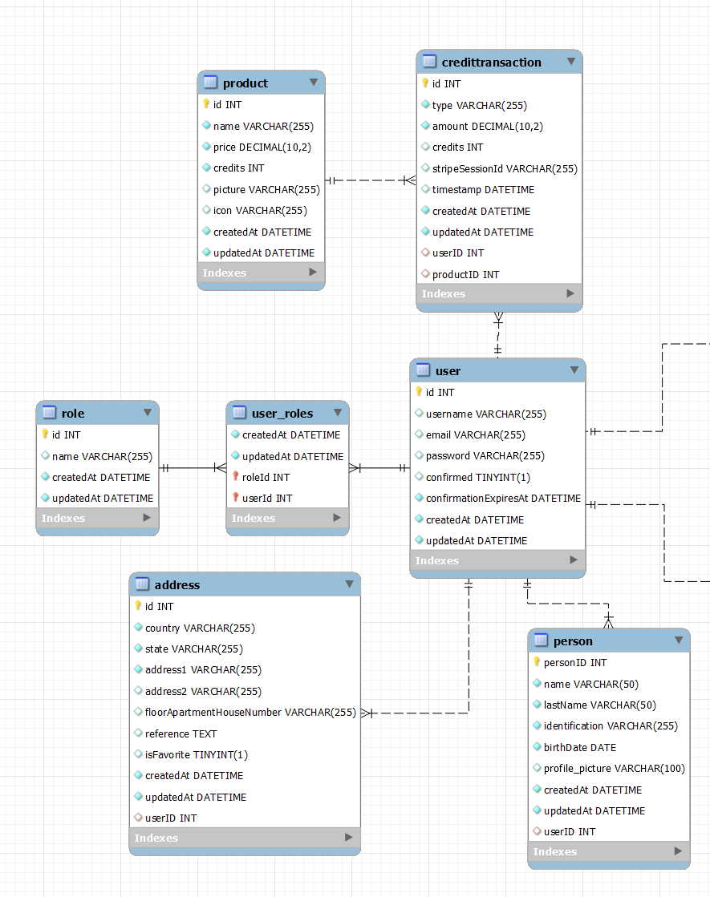**Diagrama de datos**

# **Prototipos**

Figma:

[MICROCASINO - Proyecto Final – Figma](https://www.figma.com/design/4qACC8ysN5WcUS73ZoHlAO/MICROCASINO---Proyecto-Final?node-id=0-1)